JAK DLOUHO SE ROZKLÁDAJÍ ODPADKY POHOZENÉ V PŘÍRODĚ?
26.08.2020

KDYŽ ZVÍTĚZÍ PŘÍRODA NA BODY
.
Každý z nás pravděpodobně narazil někdy při túře, na vodě, při houbaření nebo při sběru borůvek v lese na nepěknou změť odpadků (nebo hůř – na černou skládku), kde jsme si mohli všimnout různých stadií jejich rozkladu.
Zrezlou plechovku od fazolí plnou cigaretových nedopalků doplňovala neporušená skleněná láhev od piva. Opodál tančily svůj poslední valčík kožené boty porostlé plísní.
Dílo zkázy pak orámoval ořezaný a zažloutlý polystyren, který původnímu majiteli při zateplování chaty asi zbyl a nenašel pro něj jiné využití…
Krom nepěkného estetického (a občas i čichového) zážitku jde ale o mnohem závažnější problém.
Odpad může do přírody uvolňovat jedovaté látky, a může tak být nepřímo i velkým problémem pro lidi i zvířata v podobě nepříjemných a nebezpečných zranění.
Třeba taková vyhozená baterie se rozkládá cca 200–500 let, ale zároveň uvolňuje do půdy velmi nebezpečné látky, které mohou značně poškodit životní prostředí a ohrožovat živé organismy.
Když se tak zamyslíme: je pohozená skleněná láhev z večerky odnaproti opravdu něčím, co chceme zanechat jako memento naší nezodpovědnosti dalším generacím po tisíce let?

ZA JAK DLOUHO SE ROZLOŽÍ RŮZNÉ DRUHY ODPADU?
Podle dostupných údajů se v přírodě nejrychleji rozkládá bioodpad, konkrétně ohryzky od jablek či hrušek – tento druh odpadu se rozloží zhruba za 14 dní.
Déle už to trvá slupce od banánu, ta potřebuje 5 měsíců, a u takové slupky od pomeranče si na celkový rozklad počkáme celý 1 rok.
Odpad z papíru, konkrétně papírový kapesník, noviny nebo kancelářský papír, se v přírodě rozloží až po 5 měsících.
Podstatně delší je doba rozkladu u jednorázových plen, která dosahuje neuvěřitelných 250 let.
Nyní k „maličkostem“. Ač to bývá neobvyklé, občas je prostě potřeba i z komára udělat velblouda, protože tihle komáři mohou nadělat pořádnou paseku!
Takový malý nedopalek cigarety (lidově „vajgl“) totiž potřebuje k celkovému rozkladu 15 let.
Obyčejná žvýkačka dokonce až 50 let!
Když v přírodě zůstane něco z našeho šatníku, je pravděpodobné, že si našeho vkusu oblékání všimnou i generace po nás.
Zapomeneme-li nedopatřením v lese ponožku, potrvá 1,5 roku, než ji příroda dokáže zpracovat.
Horší už to bude s koženými výrobky, jako jsou boty nebo pásky – ty totiž na celkový rozklad potřebují 40 až 50 let. Není tak lepší cesta než kousky z našeho šatníku vyhodit do kontejnerů na textil nebo je předat k užívání někomu dalšímu.
Častým „pokladem“, který v lese nebo i jinde můžeme objevit, jsou rezavé plechovky. To má své logické odůvodnění. Dříve se spousta potravin kvůli trvanlivosti balila právě do uzavřených kovových obalů a ty pak občas končily v přírodě.
Než se plechovka rozloží, uplyne až 50 let, a tak se i nyní můžeme v lesích setkávat s plechovkami od jídla, na jejichž obsahu si mohli pochutnávat naši prarodiče.
A jak je to s jedním z nejvíce používaných obalů, které jsou vyráběny z plastů?
Igelitový sáček se rozkládá 25 let, plastový kelímek 70 let a taková PET láhev potřebuje celých 100 let!
Nápojové kartony se rozkládají různou dobu, a to dle materiálů, ze kterých jsou vyrobeny.
Zatímco neaseptické nápojové kartony bez hliníkové fólie (např. od čerstvého mléka nebo kefíru) pohltí příroda za cca 7 let, u těch s hliníkovou vrstvou je to mnohem víc – přírodě trvá 100 let, než je dokáže rozložit!
Na pomyslné špici žebříčku jsou však pohozené skleněné obaly, které se rozloží (dle odhadů) nejdříve za 1 000 let, a „zlato“ se dle odborníků nerozloží nikdy.
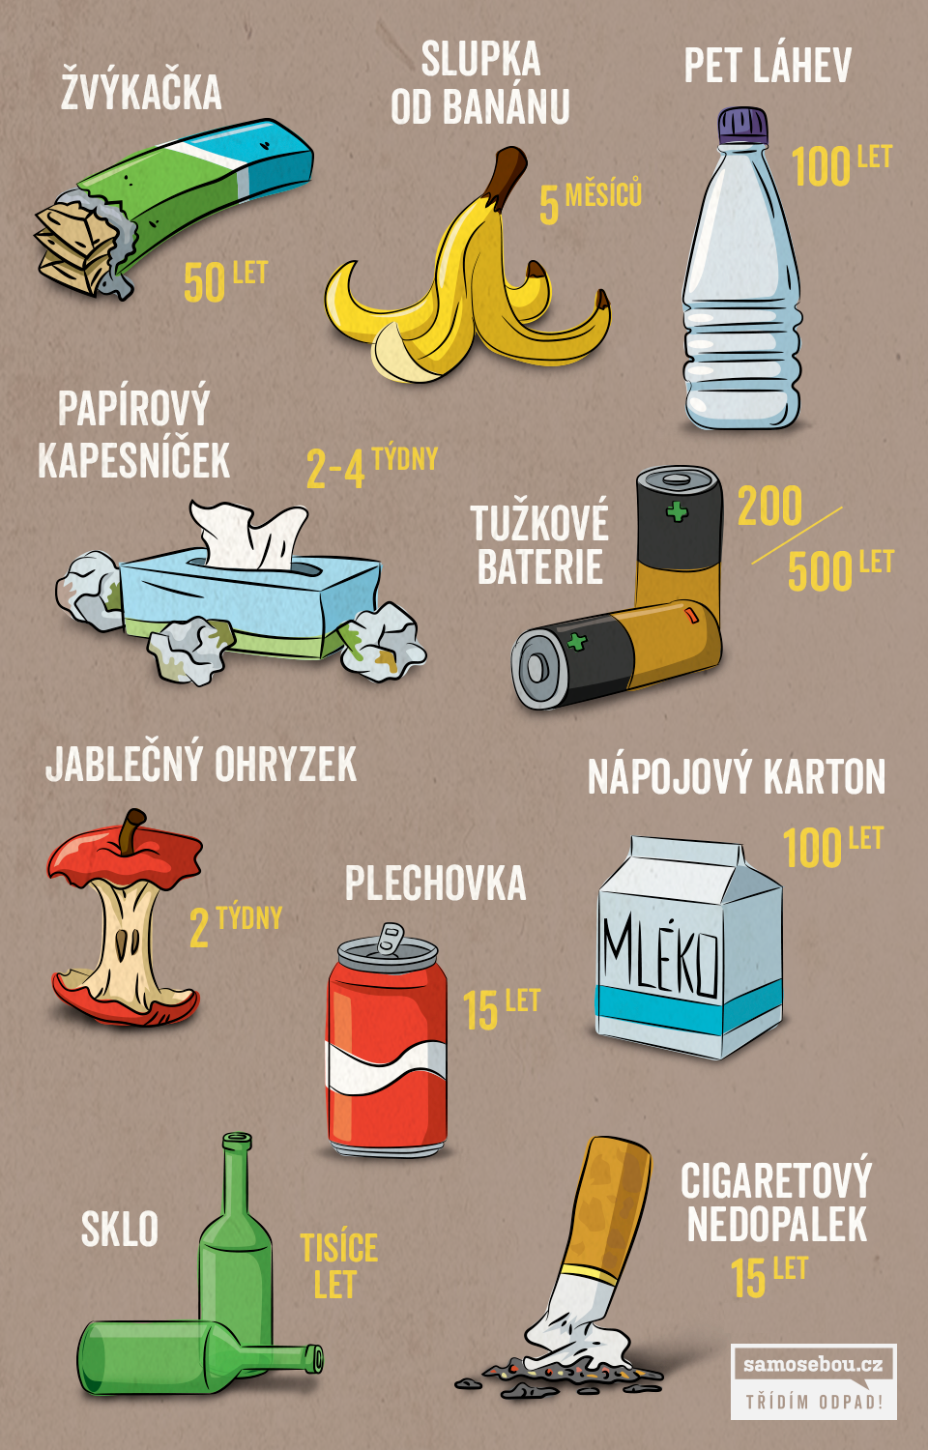

INFOGRAFIKA PROZRADÍ, JAK DLOUHO SE V PŘÍRODĚ ROZKLÁDAJÍ RŮZNÉ DRUHY POHOZENÉHO ODPADU. CO PLECHOVKA, SKLENĚNÉ LÁHVE NEBO NEDOPALKY? (ZDROJ: SAMOSEBOU.CZ)
Zodpovědný přístup k přírodě a životnímu prostředí je odpovědností každého z nás.
Pohozený odpad tu po nás může zůstat desítky až tisíce let, a to jsme zde psali o době rozkladu, nikoli o působení škodlivých a nebezpečných látek, které může být nevratné…

